Цели «ЦВР «Социум»:

- Раскрытие и развитие творческого потенциала личности.
- Создание условий для укрепления здоровья, профессионального самоопределения, творческого сотрудничества детей и взрослых.
- Организация содержательного досуга.
- Решение проблем адаптации и социализации детей и молодежи.
- Сопровождение проблем взросления; поддержка детей, находящихся в трудных социальных условиях.

Для детей и молодежи в течение года работают клубы и молодежные центры, летом –оздоровительные площадки, трудовые отряды, а также
Молодежная биржа труда
(помощь в трудоустройстве подростков и молодежи до 18 лет)
Ул. Гагарина, д.35, тел. 8-912-294-75, 375-50-88
Руководитель: Бриленкова Ирина Александровна

В «ЦВР «Социум» функционируют детские коллективы, известные в Свердловской области, в России и за рубежом. Это: хореографический ансамбль «Солнышко», шахматный клуб «Этюд» им. Литовского, парусная флотилия и пресс-центр «Каравелла», ансамбль спортивно-бального танца «Астра», Дартс - клуб, Клуб современной визуальной культуры «Белый дракон», Детский духовой оркестр под управлением Павлова А.В. «УралБэнд-Юниор» и др.

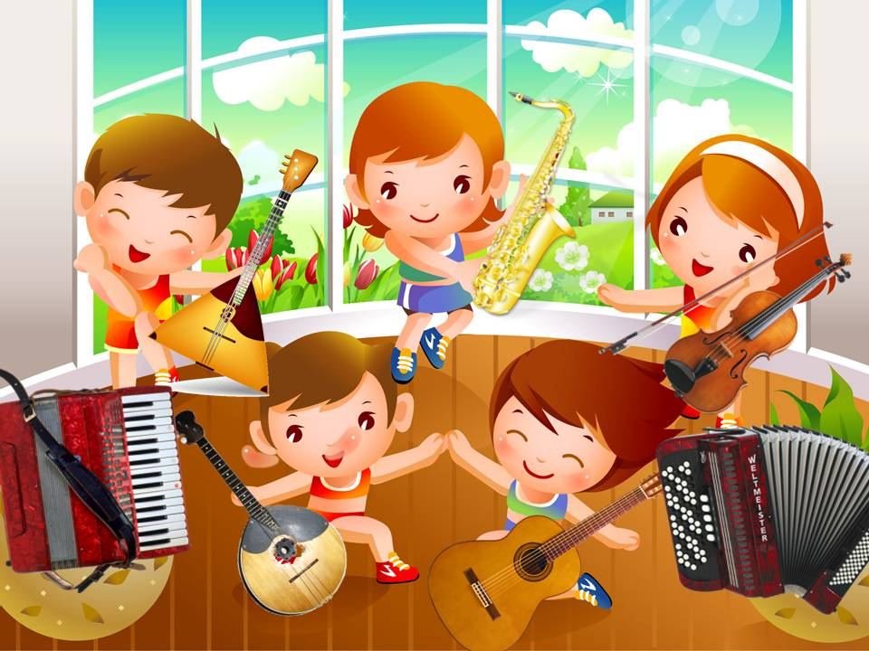



Клубы «ЦВР «Социум»:
АВАНГАРД Д.Зверева, 34 и 36; тел. 8-912-26-27-899
Микрюкова Елена Викторовна
- Студия ДПИ «Сказка»
- Изостудия «Пилигрим»
- Школа здоровья
АЛЬЯНС Новгородцевой, 3-б;
тел. 347-76 -10 8-950-205-20-69
Журкина Ирина Александровна
• Студия ДПИ «Рукодельница»
- Студия «Юный математик»
- Студия подготовки к школе «Школа для дошколят»
АЯКС Советская, 20; 8-953-044-45-17

Локтионов Вадим Анатольевич
- Клуб любителей футбола
БУРЕВЕСТНИК Гагарина, 35; тел. 375-50-88
Бриленкова Ирина Александровна
- Студия современного танца «Монро»
- Фольклорный ансамбль «Перезвон»
- Досуговые мероприятия (настольные игры суббота 18ч, киноклуб четверг 18ч.)
ВЫМПЕЛ Боровая, 21-1; тел. 368-00-25, 902-87-27-059
Уставщиков Денис Павлович
- Дартс
- Настольный теннис
- Футбол
- Школа творческого развития «Белый аист»
- Клуб свободного общения
ГРИН Советская, 19/3; тел. 341-08 -46, 8 950 635 14 84
Плетнев Александр Эдуардович
- Настольный теннис
- Тренажерный зал
МЫ Молодежный клуб, Мира, 1-а; 8 912 201 21 72
Радюкин Андрей Юрьевич,
- Театральная студия
- Йога
- Видео-игровая студия «Мегадром»
ИМПУЛЬС
Истомина Яна Михайловна, 8 967 639 21 66
Сыромолотова, 14, под.17 тел.348-54-37
- Английский язык
- Студия рисования
- Школа юного видеоблогера

ИСКРА Академическая, 11-а; тел. 8-922-146-74-42
Халявкина Алена Анатольевна, 8 922 146 74 42
- Студия «Живая глина»
- Школа настольного тенниса
- Шахматы детям
- Студия корейского эстрадного танца «K-pop House»
- Студия «Поющая гитара»
- Английский язык
КАРАВЕЛЛА ул. Февральской революции, 11а, 44; тел. 358-12-58 ; 358-12-00
Крапивина Лариса Александровна
- Детско-юношеский пресс-центр «Синий краб»
- Детская киностудия «Figa»
- Фехтование
- Детская парусная флотилия
- Подростковая судоверфь
- Школа волонтера «Авангард Урала»
МЕЧТА Высоцкого, 22; тел. 347-86-00
Шилина Лариса Васильевна
- Студия «Рукоделия»
- Изостудия «Мозаика»
- Студия «Муравейник»
- Студия «Семицветик»
- Студия «Мультимагия»
ОРИОН Высоцкого, 10;
тел. 347-35-00 8-904-985-80-92
Яковенко Александр Петрович
- Футбол
- Настольный теннис
- Настольный хоккей
- Дартс
ПАТРИОТ
Сыромолотова, 15-4; 8-912-64-18-757

Галицын Алексей Георгиевич
- Карате
РАДУГА Мира, 42; тел. 375-25-73

Гриценко Алена Владимировна
- Ансамбль танца «Солнышко»
- Танцевально-спортивный клуб «Астра»
- Социальная студия «Лотос»
- Шахматы
- АРТ- студия «Акварелька»
- Английский язык

РОССИЧ
Сиреневый бульвар, 19-а; тел.348-54-37
Петрова Елена Дмитриевна, 912 628 52 40
- Студия фитодизайна «Оазис»
- Художественная студия «Блики»
- Танцевальная студия «Пространство»
- Школа волонтера
- Школа развития «Я могу»
- Театральная студия «Артист»
- Вокальная студия «Семь нот»»
Станция детского технического творчества (СДТТ)
Рассветная, 13; тел. 348-61-16
Батова Анна Викторовна, 8 900 198 35 87
- Робототехника
- Моделирование
- Судомоделирование
- Автодело
- Студия конструирования из бумаги и плетение макраме
- Авиамоделирование
- Секция общей физической подготовки
Центр спортивного и патриотического воспитания «УРАЛЕЦ»
Высоцкого, 30; 2-226-227
Ромашов Анатолий Николаевич
- Школа юного призывника (секция НВП, юный десантник, юный спецназовец)
- Оздоровительная аэробика
- Военно-спортивные игры
- Настольный теннис

ЭТЮД Новгородцевой, 7-б; Мира, 42;

Ашрафзянов Игорь Фаильевич, тел.8-904-980-60-81
Семенова Елена Николаевна, тел. 8-904-980-60-81

- Шахматы. Шашки

НАЧНИ НОВУЮ ЖИЗНЬ И ВЫБЕРИ ИНТЕРЕСНОЕ ЗАНЯТИЕ!

Молодежные центры «ЦВР «Социум»:
МОЛОДЕЖНЫЙ ЦЕНТР «Б-6»
Бетонщиков, 6-а; тел. 222-63-64, 8 922-15-66-287

Мясникова Юлия Владимировна
- Студия современного танца «Energy»
- Вокальная студия
- Детский духовой оркестр под управлением Павлова А.В. «УралБэнд-Юниор»
- Английский язык
- Театральная студия «Артист»
- Театр моды «Монпансье»
- Секция настольного тенниса
- Акробатика
- Подготовка к ЕГЭ по русскому языку
МОЛОДЕЖНЫЙ ЦЕНТР «ГЛОБУС» Первомайская, 70;
- Студия игры на гитаре, вокал
- Клуб свободного общения
МОЛОДЕЖНЫЙ ЦЕНТР «ЛИДЕР»
Педагогическая, 20; тел. 8 999564 92 39
Федорова Светлана Сергеевна
- Клуб современной визуальной культуры «Белый дракон» (корейский танец, косплей и др.)
- Клуб любителей шарнирных кукол «BJD Урал»
- Киноклуб «Хако»
- Дартс-клуб
- Фехтование на мечах, саберфайтинг
- Клуб артистов оригинального жанра «Ginger Rabbit»
- Клуб ударных «Ирорю»
- Клуб настольных ролевых игр «Тетрогон»
- Театральная студи «Не сегодня»
- Арт-студия «Стрекоза»
МОЛОДЕЖНЫЙ ЦЕНТР «МИР» Мира, 44; тел.374-30-83, 8 919 119 28 99
Потапова Дарья Олеговна
- Студия журналистики «Навигатор»
- Студия игры на гитаре «Дзен»
- Студия пантомимы и театра теней «Бонжур»
- Студия манги и японской культуры
- Студия ИЗО «Яркий мир»
- Студия всестороннего творческого развития
АРТ-класс
- Театр массовых зрелищ «Созвездие»
- Студия английского и испанского языка

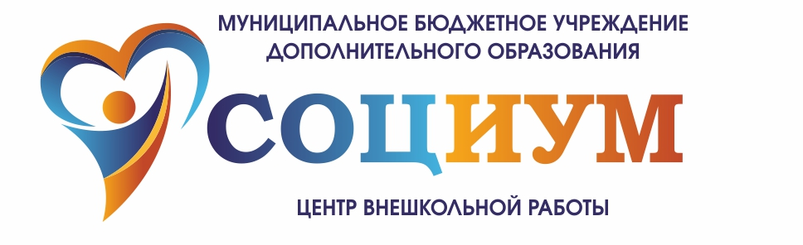

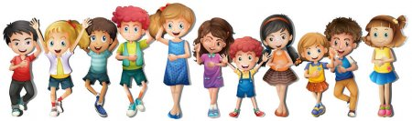
620072 г. Екатеринбург, Кировский район
ул. Сыромолотова, 14; тел. 347-26-80, 347-44-10
e-mail socium.odipk@ya.ru.
сайт http://социум.екатеринбург.рф/
https://vk.com/club66823424
Год создания: 1990 год.
Директор: Омелькова Наталия Евгеньевна
Для детей и подростков в течение года работают 17 клубов, Станция детского технического творчества и 4 молодежных центра, в которых получают дополнительное образование, проявляют свои способности и дарования, общаются и проводят досуг около 6000 детей, подростков и молодёжи.

Объединение имеет лицензию за № 16183 от 25.04.2012 г. на образовательную деятельность
по направленностям:
- Художественная
- Физкультурно-спортивная
- Социально-гуманитарная
- Техническая
Приоритетные направления деятельности:
- образовательная деятельность,
- социально-клубная работа,
- физкультурно-оздоровительная и спортивно-массовая работа с детьми, подростками и молодежью.

Занятия и посещение клубов на бесплатной основе.

